安全评价报告公开信息表
项目名称 | 江西宇能制药股份有限公司年产10吨甲基泼尼松龙等生物制药产品及中间体的产业化项目（年产60吨甲基泼尼松龙格氏物）安全条件评价报告
完成时间 | 2024年5月
评价人员
 | 姓名 | 资格证书号 | 从业号
项目负责人 | 徐顺星 | S011041000110192002229 | 018803
项目组成员 | 吴红玉 | 1200000000300398 | 025175
项目组成员 | 韦根远 | S011044000110191001083 | 028179
项目组成员 | 岳强 | 0800000000102212 | 002352
项目组成员 | 陈武斌 | 1100000000300371 | 019967
技术专家 | /
现场勘察人员及时间 | 徐顺星、吴红玉2024.5.10
现场核查的人员和时间 | /
项目简介 | 江西宇能制药股份有限公司成立于2003年1月24日，并取得《营业执照》，营业执照统一社会信用代码：913608057460814337，法定代表人：朱飞轮，注册资本陆佰壹拾万元整。企业性质为股份有限公司（非上市、自然人投资或控股）。营业执照许可经营范围：医药原料及中间体（内销凭生产许可证），甾体激素化学品，化工原料，营养保健食品添加剂，印染助剂，电子化学品，精细化工产品，进出口经营权（不含剧毒化学品和国家禁止生产的化学品）。项目位于江西省吉安市井冈山经济技术开发区，该公司被列入第一批化工重点监测点名单，是化工重点监测点。  该项目拟在101合成车间一（甲类）7-12轴位置设置年产60吨的甲基泼尼松龙格氏物生产线；配套部分公用工程设施利用公司现有的。  企业公司现有员工130人，其中生产工人57人，管理人员（含技术人员）40人，本项目劳动定员9人。三班两运转，年生产天数300天。
工艺流程 | 工艺流程简图：  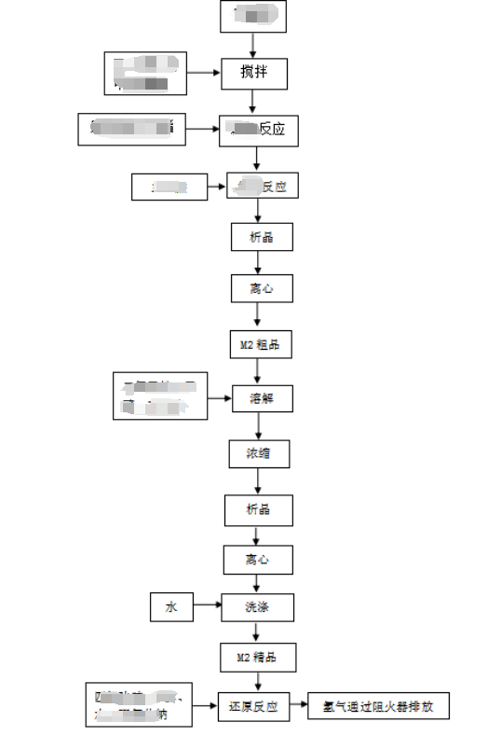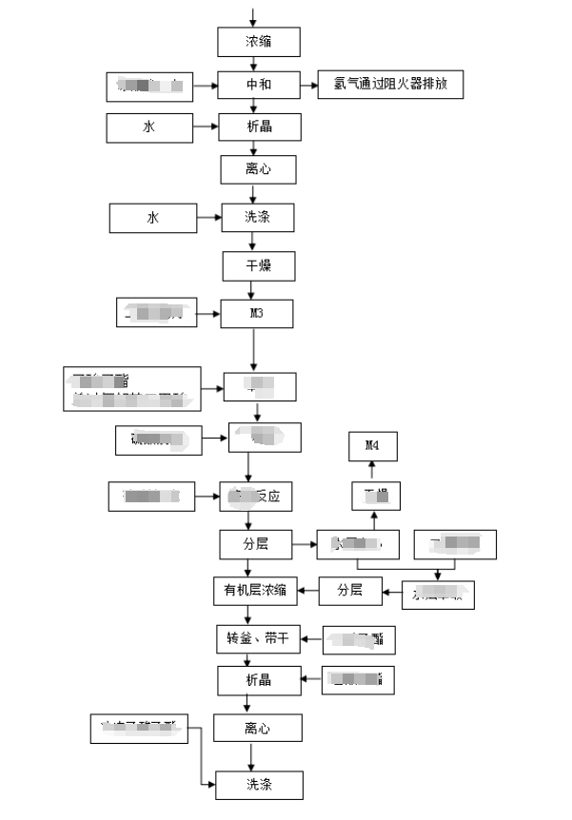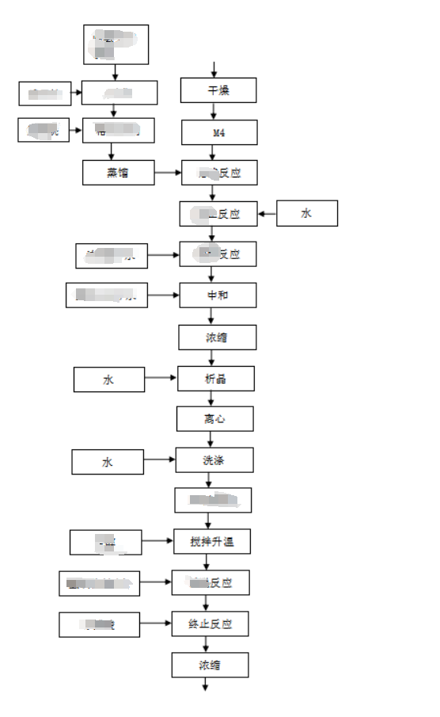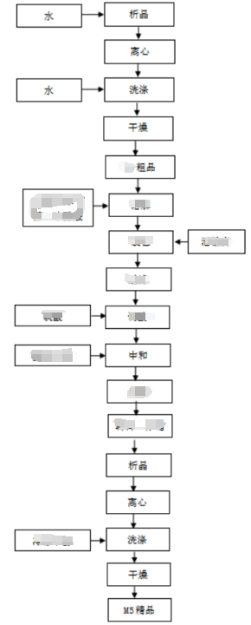
被评价单位信息反馈情况 | 满意
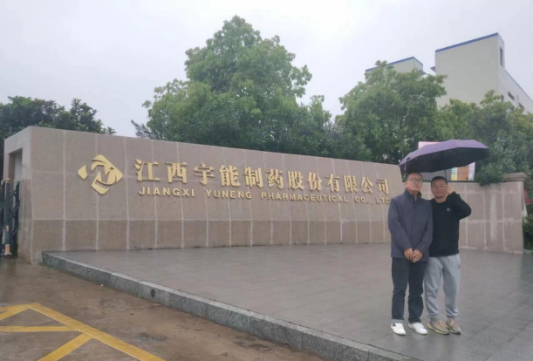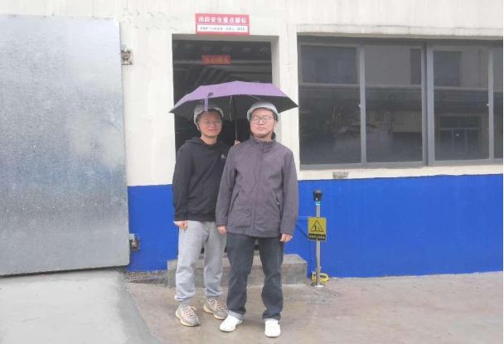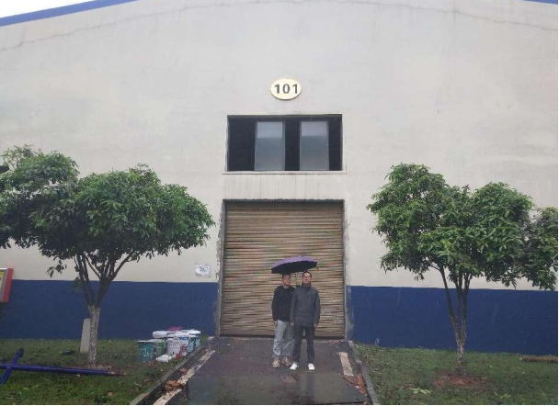

安全评价报告公开信息表
项目名称 | 江西新赣江药业股份有限公司葡萄糖酸锌酸亚铁乳酸钙口服固体制剂片剂及愈酚喷托异丙嗪生产项目安全预评价报告
完成时间 | 2024年5月
评价人员
 | 姓名 | 资格证书号 | 从业号
项目负责人 | 徐顺星 | S011041000110192002229 | 018803
项目组成员 | 吴红玉 | 1200000000300398 | 025175
项目组成员 | 韦根远 | S011044000110191001083 | 028179
项目组成员 | 岳强 | 0800000000102212 | 002352
项目组成员 | 陈武斌 | 1100000000300371 | 019967
技术专家 | /
现场勘察人员及时间 | 徐顺星、吴红玉2024.3.23
现场核查的人员和时间 | 徐顺星、吴红玉2024.5.6
项目简介 | 江西新赣江药业股份有限公司成立于2004年4月20日，并取得吉安市市场监督管理局颁发的《营业执照》，营业执照统一社会信用代码：91360800759975583T。公司注册住所：江西省吉安市吉州区云章路36号。法定代表人：张爱江，注册资本伍仟壹佰贰拾贰万伍仟元整。企业性质为其他股份有限公司(非上市)。营业执照许可经营范围：片剂、硬胶囊剂、颗粒剂、散剂、锭剂、原料药、食品添加剂、保健食品、兽药生产与销售;进出口贸易。(依法须经批准的项目，经相关部门批准后方可开展经营活动)**。本期拟投资5000万元，建成后可形成产品规模：一条年产200吨葡萄糖酸锌、200吨葡萄糖酸亚铁、200吨乳酸钙生产线，及一条年产8000万包口服固体制剂、16亿片剂生产线，并依托此条生产线年产1440万包（每包5g）愈酚喷托异丙嗪（口服固体制剂片剂生产线生产装置除年产1440万包愈酚喷托异丙嗪外，同时为厂内其他药品进行制剂、片剂的生产）。此项目投入生产后，预计新增产值6033.71万。
工艺流程 | 葡萄糖酸锌工艺流程简图：  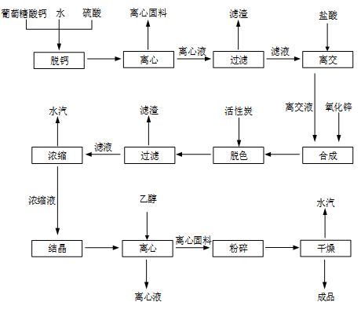  葡萄糖酸亚铁生产工艺流程：  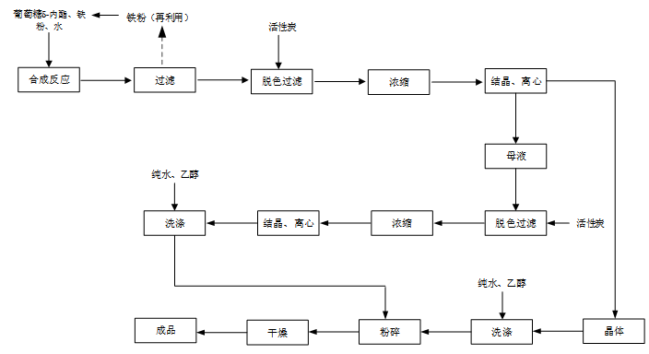  乳酸钙生产工艺流程：  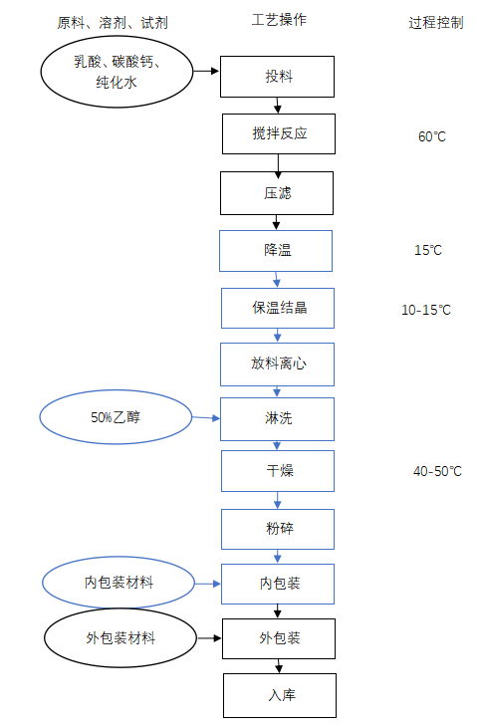  愈酚喷托异丙嗪生产工艺流程：  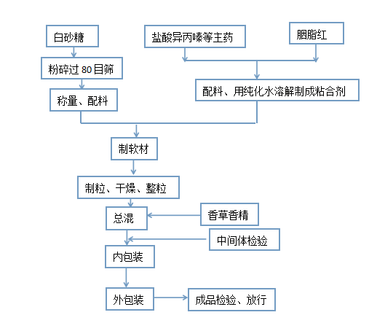  年产8000万包口服固体制剂、16亿片剂生产工艺流程图：  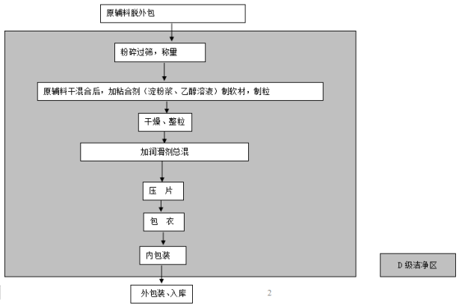
被评价单位信息反馈情况 | 满意
